الفيضانات

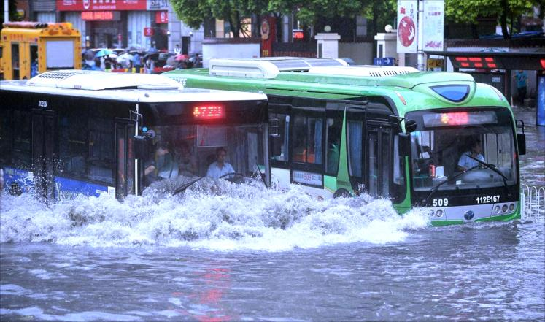الفيضانُ هو زيادة مُفاجِئة في منسوب المياه في مكان ما تُؤدّي إلى غمر الأرض اليابسة بالمياه في مكانٍ كان بما سبقَ أرضاً جافة، أو يكونُ في الغال ، والمُحيطات، وذلك بسبب ارتفاع منسوب المياه في تلك المُسطّحات، أو حُدوث اضطراباتٍ طبيعيّة أو صناعيّة تدفعُ الماء خارج نطاقِه المُعتَاد. وقد تتركُ الفيضانات وراءها أضراراً جسيمةً في المُمتلكات وأحياناً في الأرواح لو لم يتمَّ الاحترازُ منها بالطّرق المُناسبة واتّخاذ الإجراءات لحماية السُكّان منها. تُوجد أسبابٌ مُختلفة قد تنتج عنها الفيضانات، ومن أهمّها الزّيادة الكبيرة في مُعدّل تساقط الأمطار على منطقة مُعيّنة، حيث يكون مُعدّل الهُطول أكبر من العادة لفترةٍ زمنيّة قصيرة، أو بسبب ذوبان كميّات كبيرة من الثّلوج بمُعدّلٍ أسرع من العادة، ممّا يسمحُ بتصريف مياهها، أو حتى بسبب انهيار السّدود أو وقوف الانجرافات الأرضيّة التي تُؤدّي إلى انسداد المبر موقعاً جافّاً. وتحدث الفيضانات بالعادة عند المناطق المُجاورة أو المُحاطة بالمُسطّحات المائيّة؛ كالبحار، والأنهار، والبحيرات جرى النهريّ وحدوث فيضان في منطقة مُعيّنة. وبعض الفيضانات تحدث بشكل سريع ومُفاجِئ، كالسّيول، فقد لا تأخذُ سوى دقائق قليلة قبل وُقوعها دُون وجود أي علامات واضحةٍ مُسبقاً عليها، ومن الممكن أن تحدث أيضاً تدريجيّاً؛ إذ من المُمكن أن يستغرق حدوث الفيضان أيّاماً أو حتى شهوراً. تُعتَبر المناطق المُنخفضة أكثر عُرضةً لحدوث الفيضانات؛ وذلك بسبب التدفُّق الطبيعيّ للماء نحوها من المُرتفعات. ما الذي يُسبّب الفيضانات من أهمّ أسباب وُقوع الفيضانات ما يَأتي: الأمطار: هطول الأمطار بشكلٍ غزير في فترة زمنيّة قصيرة قد يُؤدّي إلى حدوث فيضان؛ إذ قد يتجاوزُ منسوب المطر قُدرة أنظمة التّصريف على حمل المياه بعيداً عن الشّوارع والمدن، وفي أحيان أُخرى يُمكن أن يُؤدّي هطول أمطار خفيفة أو متوسّطة بشكل مُتواص
